{AB: 2x- 2y = -3
{BC: 9x + y = -12
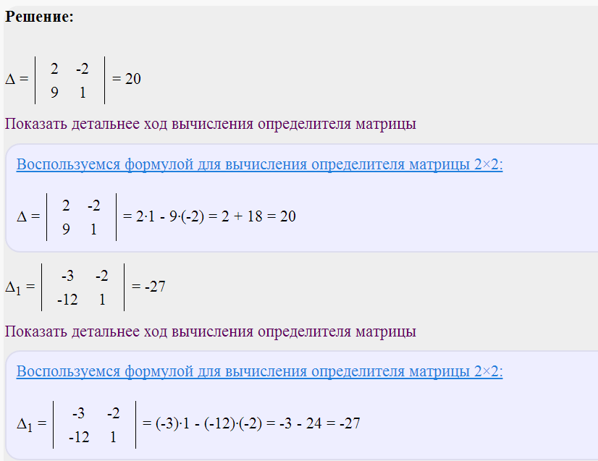
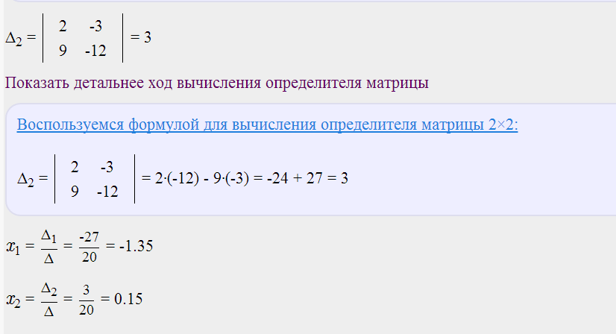
Это координаты точки В.

{ВС: 9х + у = -12
{АС: х + 2у = -6
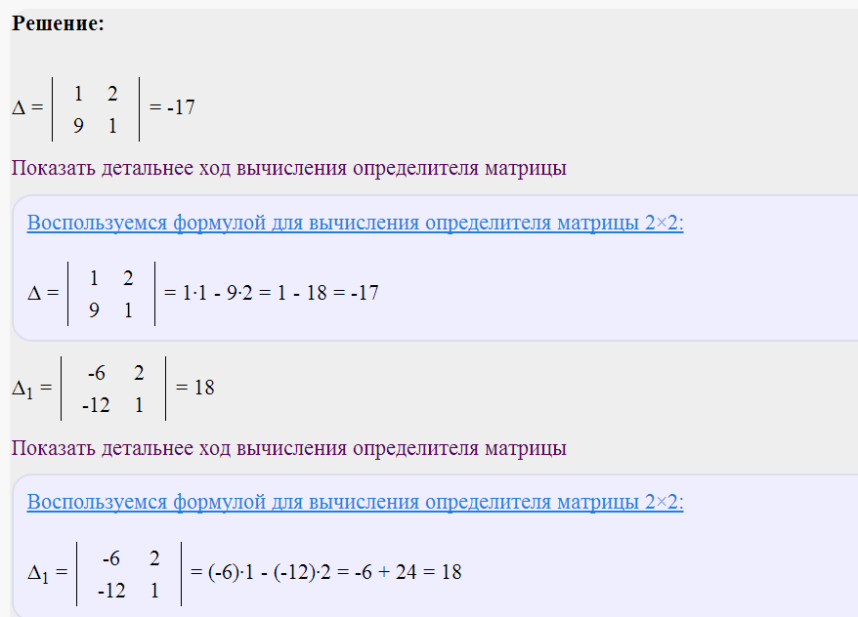
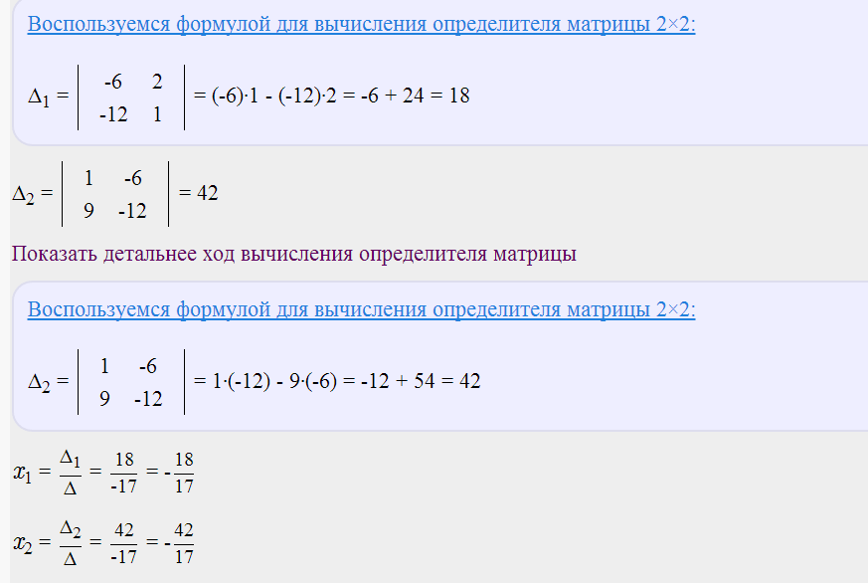

Это координаты точки С.
{AВ: 2х - 2у = -3
{АС: х + 2у = -6

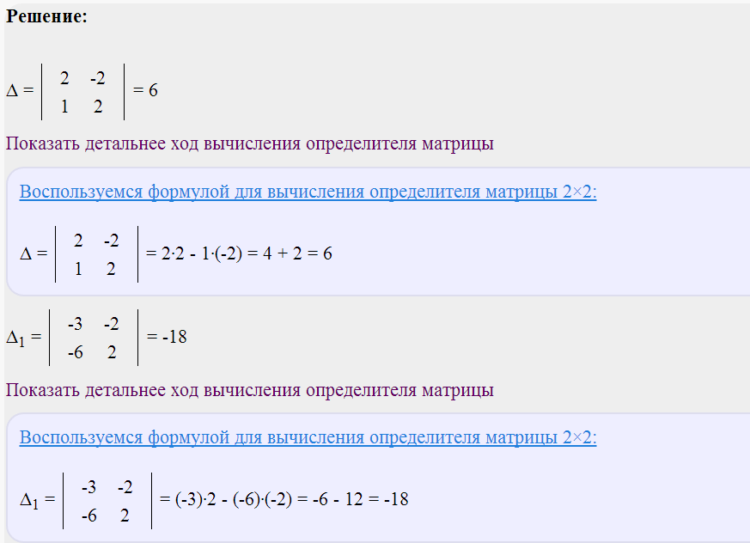
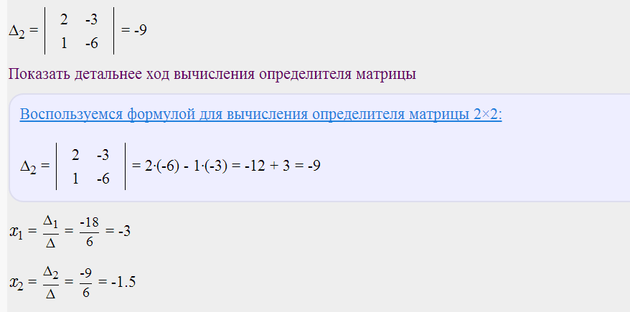
Это координаты точки А.

